Синтез новых хлорпиридинов из илиденпроизводных тримера малононитрила
Дианов Николай Павлович
Студент

Чувашский государственный университет имени И.Н. Ульянова

Химико-фармацевтический факультет, Чебоксары, Россия
E-mail: nikol.dian17@gmail.com

Шестичленные гетероциклы, в частности пиридин и его гидрированные аналоги, занимают десятую долю всего ассортимента лекарственных препаратов. Производные пиридина широко представлены среди веществ, имеющих важное биологическое значение – коферменты НАД⁺, НАДФ⁺, витамин РР и витамины группы В₆, некоторые алкалоиды и пестициды.
Направленный синтез производных пиридина зачастую связан с многостадийными трудоемкими операциями и невысокими выходами, поэтому актуальна задача поиска новых реагентов для формирования пиридинового кольца с заданным расположением и природой функциональных групп и углеводородных заместителей. Альтернативным вариантом синтеза полифункциональных пиридинов является использование каскадных реакций. Полицианозамещенные соединения являются известными прекурсорами в синтезе производных пиридина. В данной работе нами представлен синтез новых пиридинов 2 с 2-арилвинильным фрагментом путем введения в реакцию с хлороводородом калиевых солей илиденпроизводных тримера малононитрила 1, синтезированных нами ранее [1] (схема 1).
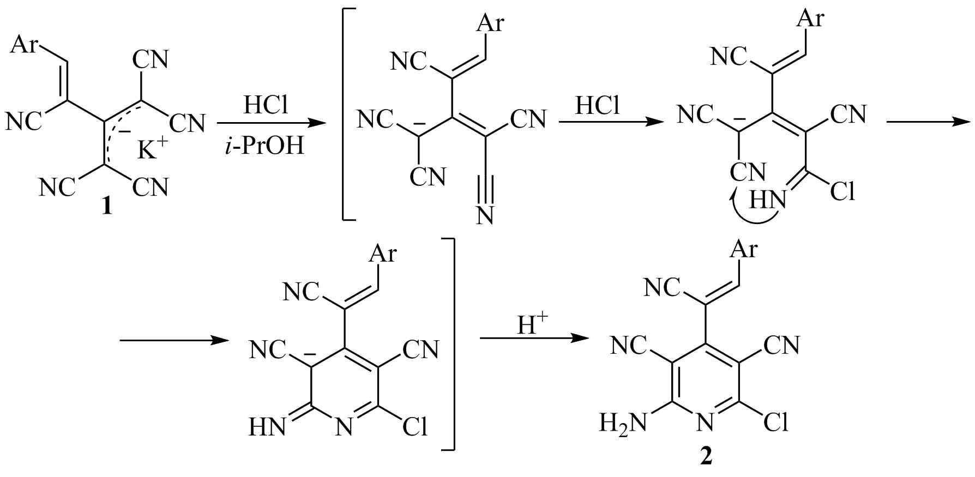Схема 1 Взаимодействие калиевых солей илиденпроизводных тримера малононитрила с галогенводородом.
Проведение реакции с использованием соляной кислоты не привело к ожидаемым результатам, в связи с чем методика была модифицирована. Было предложено использование системы ацетилхлорид-ИПС для генерации галогенводорода и получения новых пиридинов 2. Синтезированные соединения представляют собой кристаллические вещества от ярко желтого до красного цвета, выход продукта составляет 74-80%.
Литература
- Bardasov, I. N.; Alekseeva, A. U.; Tafeenko, V. A.; Ershov, O. V. Synthesis of Polycyano-Anions Conjugated with an Aromatic Ring. Tetrahedron Letters 2017, 58 (42), 4003–4005.

